**엣지 오브 크리스마스**

제작 일만보

팀장/프로그래밍 정현석

프로그래밍 김민기

기획 이영민

목차

1. 개요
2. 스토리
3. 게임 화면
4. 플레이
5. 제작 툴
6. 개요

로맨틱 스포츠 배틀 ‘엣지 오브 크리스마스’는 이칠우 교수님 담당 캡스톤 프로젝트 과목 ’게임개발 이론 및 실습’의 성과 발표를 위해 제작되었다.

제작팀 ‘일만보’는 “일단 만들고 보자.”의 약자임과 동시에 훌륭한 게임을 만들기 위해 일만 보를 걸어가자는 의미를 담고 있다.

‘엣지 오브 크리스마스’는 성탄절 전야를 배경으로 하는 일 대 일의 스포츠 격투 게임이며, 두 플레이어가 하나의 스마트폰을 사용해 플레이 하도록 고안되었다.

플레이어는 각각 좋아하는 그녀에게 사랑을 고백하려는 주인공 ‘남자A’와, 경쟁자 ‘남자B’가 되어 스케이트 대결을 펼친다.

대결 중 하늘에서 내려오는 아이템과 경품들을 획득하여 상대를 공격해 쓰러뜨리거나 경기장 밖으로 밀어내며 경기 종료 시 더 많은 점수를 획득한 플레이어가 경기에서 승리한다.

1. 스토리

함박 눈이 내리는 크리스마스 이브. 늘 마음에 두던 그녀에게 데이트를 승낙 받은 남자 A는 용기를 내어 마음을 고백하려 한다.

스케이트장에서 데이트를 즐기던 남자A가 그녀에게 고백하려는 순간, 생각지도 못했던 경쟁자 남자B가 등장한다.

서로 오늘 그녀에게 마음을 전하려 했음을 눈치 챈 남자A와 남자B.

한 치의 양보도 할 수 없던 그 때, 때마침 스케이트장에서 이벤트 경기인 ‘파이트 크리스마스’를 개최한다.

그녀의 마음을 얻을 기회를 걸고 남자A와 남자B는 경기장으로 향한다.

1. **게임 화면**

3-1) 메인 화면

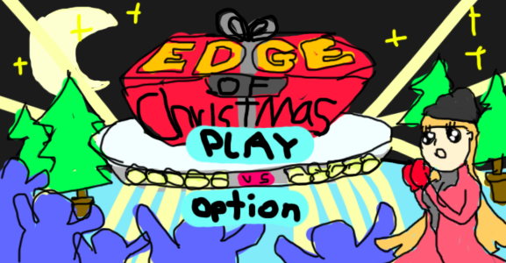

* 플레이 : 캐릭터 선택 화면으로 이동.
* 옵션 : 옵션 화면으로 이동

3-2) 캐릭터 선택 화면

3-3) 옵션 화면

3-4) 인게임 화면

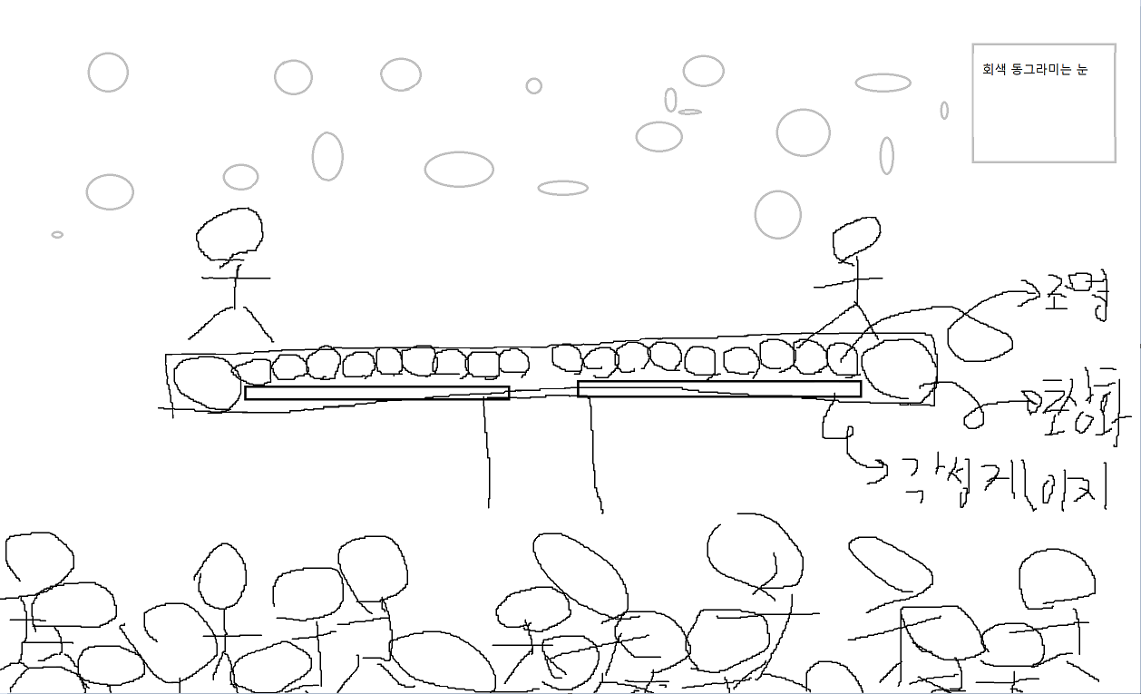

1. 플레이

‘엣지 오브 크리스마스’는 일 대 일로 진행되는 ‘로맨틱 스포츠 배틀’ 게임이다.

각 플레이어는 상대 플레이어보다 먼저 경품을 목표 수치까지 모으거나 상대방을 경기장 밖으로 떨어트려야 한다.

4-1) 경기장

위) 인게임 화면 구상도.

* 화면 중앙에 경기장이 놓이며 각 플레이어는 맞은 편 끝에 배치된다.
* 경기장의 길이는 캐릭터 가로 길이의 15배이다.
* 경기장 하단에 무대 조명, 각성 게이지, 캐릭터 초상화가 표시된다.
* 경기장 밖으로 떨어질 경우 떨어진 플레이어의 무대 조명이 3개 소등되며 게임이 종료된다.

4-2) 조작

* 플레이어는 자동으로 전진하며, 방향전환 버튼을 눌러 이동 방향을 전환한다. 화면을 위로 슬라이드 하여 점프, 공격 버튼을 눌러 아이템을 던진다.
* 이동 시 1초 당 캐릭터 가로 길이의 5배 만큼(경기장 길이의 33%) 전진한다.
* 점프 시 착지까지 1초가 소모되며 현재 속도를 유지한 채 캐릭터 세로 길이의 1.5배 만큼 공중으로 이동한다.
* 점프 중 방향 전환이 가능하다.
* 시간이 지남에 따라 눈이 점점 쌓여 경기장이 미끄러워진다. 플레이어의 속도가 1초마다 2.5%p씩 빨라지며, 방향 전환의 지연시간이 2.5p%씩 길어지고, 공격을 받았을 때의 넉백 거리도 2.5%p씩 늘어난다.

4-3) 아이템/경품

* 하늘에서 아이템과 경품이 내려온다.
* 아이템의 생성 주기는 2초, 경품의 생성 주기는 4초이며 아이템 혹은 경품이 생성된 후 다음 아이템 혹은 경품의 생성 주기가 10%씩 감소한다.
* 아이템과 경품은 생성된 후 1.5초에 걸쳐 경기장에 떨어지며, 위치에 상관 없이 플레이어의 캐릭터와 접촉할 경우 획득된다.
* 경품을 얻으면 무대 조명이 점등된다. 조명이 5개 점등되면 경기가 종료된다.
* 경품은 두 종류가 존재한다.

- 선물상자 : 75% 확률로 생성. 무대 조명을 한 칸 점등 시킨다.

- 깜짝상자 : 25% 확률로 생성. 각각 50%확률로 무대 조명을 두 칸 점등시키거나, 획득한 플레이어를 1초 동안 기절시킨다.

* 아이템은 두 종류가 존재하며, 적중 시 상대의 무재 조명을 한 칸 소등시킨다.

- 막대사탕 : 50% 확률로 생성. 상대를 경기장 길이의 25%만큼 밀친다.

- 눈덩이 : 50% 확률로 생성. 상대를 1초 동안 기절시킨다.

* 아이템을 사용할 경우 플레이어의 이동방향을 향해 사용 플레이어의 200% 속도로 화면 끝까지 전진한다.
* 아이템은 한 번에 한 종류만 소지할 수 있다.

4-4) 분노

* 분노 게이지가 최대치에 도달하면 분노상태가 된다.
* 분노 게이지는 매 초 3%씩 증가하며 아이템/경품 획득 시 10%, 공격 성공 시 20%, 피격 시 30% 증가한다.
* 분노 상태에서는 이동속도가 50% 증가하며, 방향 전환의 지연시간이 100% 감소한다.
* 분노 상태에서는 분노 게이지를 획득 할 수 없으며 매 초 게이지가 20%씩 감소된다.
* 분노 상태에서 적 캐릭터와 접촉 시 상대를 경기장 길이의 25%만큼 밀쳐낸다.

4-5) 승리

* 한 플레이어가 무대 조명 5개를 점등시키거나 경기장에서 떨어지면 경기가 종료된다.
* 경기 종료 시 점등된 무대 조명이 상대방 보다 2개 이상 많을 경우 고백이 성공하고 게임에서 승리한다. 그렇지 않으면 그녀는 당신과 친구 사이로 남을 것 이다.

4-6) 캐릭터

* 머메

이미지 : 현재 디자인된 예시(player normal man)

지나치게 평범한 남자 ‘머메’ 평범함을 거부하려 몸부림치나 남들 눈에는 그냥 평범할 뿐이다.

스탯 Standard

* 현호

이미지 : 돼지. 옷 밖으로 튀어나온 뱃살, 푸짐한 얼굴.

훈이처럼 빡빡 민 은회색 머리에 점이 찍힌 헤어스타일.

안경.

효과 : 받는 밀쳐냄 및 기절 효과 50% 감소.

기본 속도 50% 감소.

점프 딜레이 33% 감소.

자신이 푸근한 곰 상이라고 착각한다. 일반인보다 든든해 보일 것 이라고 생각하며 살아간다.

스턴, 넉백 -50%

속도 -50%, 점프 -33%

* 윤석

이미지 : 받는 밀쳐냄 및 기절 효과 100% 증가.

효과 : 기본 속도 50% 증가.

점프 딜레이 50% 증가.

본인의 옷 핏에 상당히 만족하며 산다. 주변에서 힘쓰는 일을 시키지 않는 이유가 귀해 보이기 때문이라 오해한다.

스턴, 넉백 +100%

속도 +50%, 점프 +50%

* 진성

이미지 : 정장 차림.

젠틀한 올백머리.

효과 : 기본속도 25% 감소.

점프 딜레이 10% 감소.

받는 밀쳐냄 및 기절 효과 50% 증가.

경기 승리 시 점등 된 무대 조명 수와 상관 없이 무조건 고백 성공.

누구도 그를 의심하지 않는다. 모든 것을 다 갖춘 그 남자 ‘진성’. 그에게 부족한 건 도대체 무엇일까?

스턴, 넉백 -50%

속도 -25%, 점프 딜레이 -10%

1. 제작 툴

* 프로그래밍 : Unity
* 그래픽 : Photoshop, Aseprite
* 프로젝트 관리 : GIT HUB

추가될 사항

* 캐릭터스킨 도입
* 캐릭터별 효과
* 시간 경과에 따른 효과 추가
* 아이템 날아갈 때 모션
* 분노상태 이미지(색 변화, 스팀뿜기)
* UI
* BGM
* 진짜 승리 조건 도입
* 인게임, 로비 배경, 무대
* 엔딩 구상완료

YM 할거

* 사운드 찾기
  1. 배경음악(로비, 인게임, 게임끝날시)
  2. 발소리
  3. 타격음 (눈, 막대사탕)
  4. 떨어질때 사운드
  5. 아이템 획득 사운드
* 엔딩 구상 완료

1. 해피엔딩 - 조명 2개차이로 이겼을 때 가능(진성 제외)
   * 1. 선물상자를 여자한테 주는 씬
     2. 받고 감동하는 모습.
     3. 함께 스케이트를 타는 뒷모습.
2. 새드엔딩 - 조건 만족 못할 때(진성 제외)
3. 해피엔딩의 a)와 동일
4. 승리에만 집착하는 모습에 실망했다며 친구로만 지내자고 다.
5. 남자는 절망하여 무릎 꿇는다.

* 인게임, 로비배경 구상